Отзыв о прохождении производственной практики

|  |  |
| --- | --- |
| Студент | **Ершов Владислав Евгеньевич** |
| Дата | 28 декабря 2023 |

Обучающейся Ершов Владислав Евгеньевич в ходе прохождения производственной практики своевременно и качественно выполнил следующие задачи:

1. Провел обзор средств отслеживания и контроля БПЛА.
2. Разработал алгоритм для диспетчеризации БПЛА.
3. Реализовал прототип для камер с обрабатывающем блоком Raspberry Pi 4.

В ходе работы обучающийся Ершов Владислав Евгеньевич активно взаимодействовал с научным руководителем, своевременно выполнял поставленные задачи, проявлял самостоятельность, оперативно устранял вовремя выявленные замечания к работе.

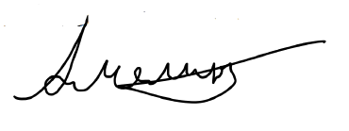Рекомендую положительно аттестовать обучающегося с оценкой A.

|  |  |
| --- | --- |
| **Руководитель учебной практики,**  к. ф.-м. н., директор НОЦ "Математическая робототехника и искусственный интеллект" | Амелин Константин Сергеевич |